- 瀏覽器輸入量表網址：mainweb.genedu.stust.edu.tw
- 進入如下圖的網頁
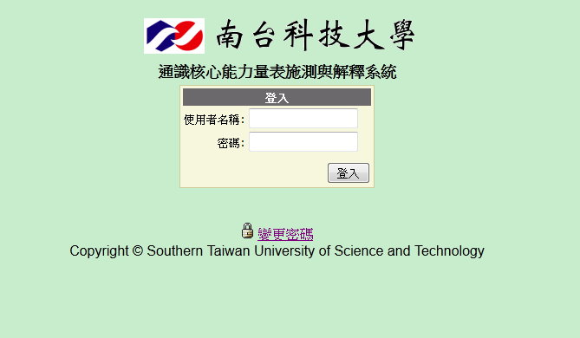
- 輸入自己在南臺科技大學網路郵局的帳號及密碼，之後按登入
- 登入後請點選”通識核心能力量表施測與解釋系統”
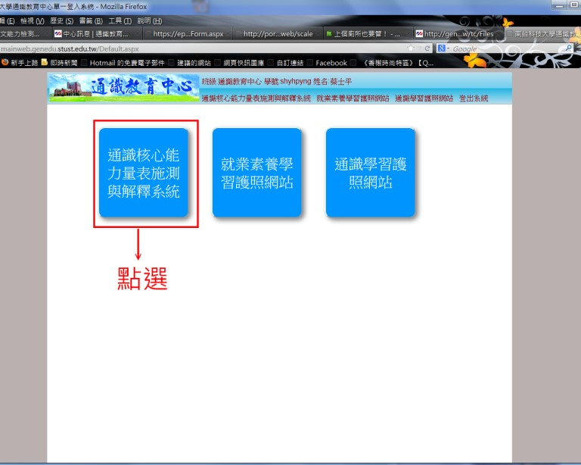
- 接著可看到問卷項目
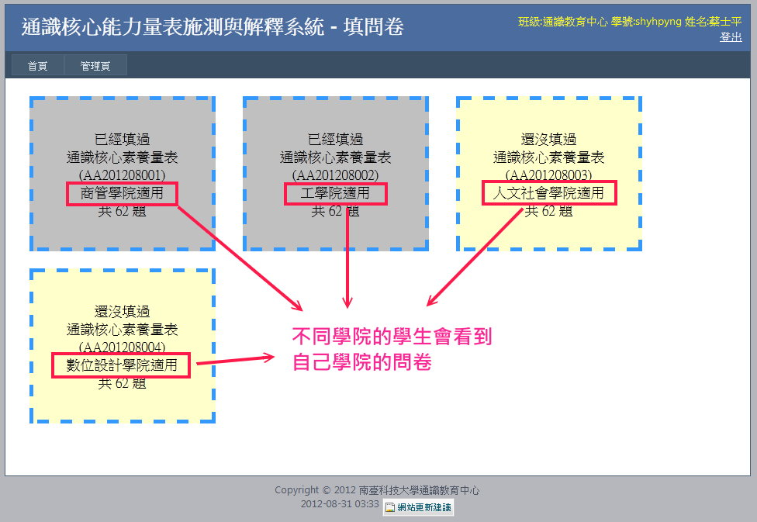
- 該生已經填過的問卷會呈現灰色，未填過則為淡黃色

- 點選所要填寫的問卷後會出現說明文字如下畫面
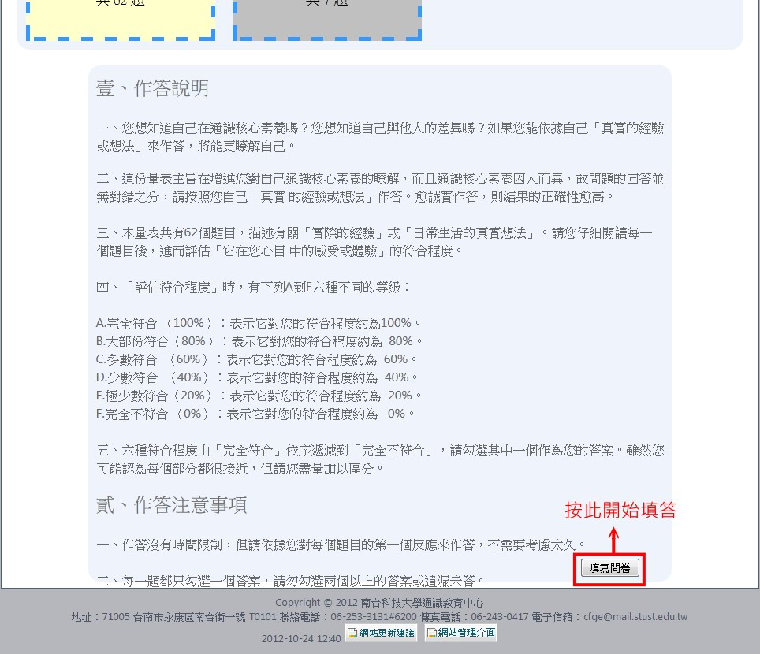

- 按下填寫問卷的按鈕，即可開始作答，畫面如下
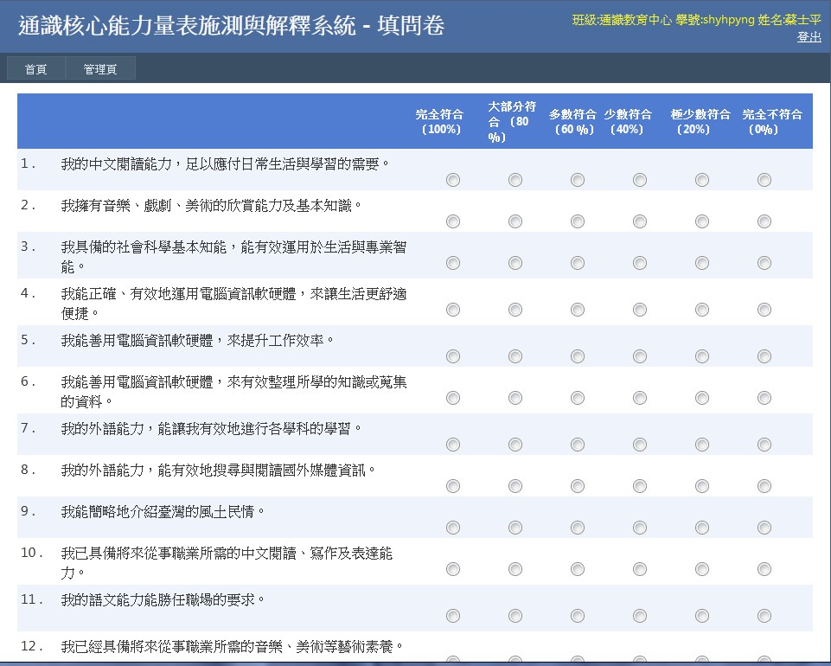

- 填答完畢請按問卷下方”作答完畢”按鈕，如下圖
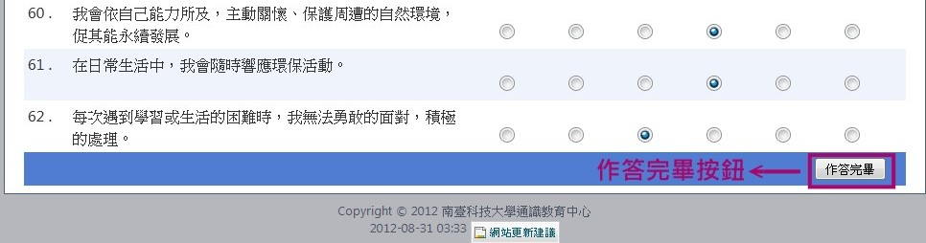

- 經過電腦統計之後可以看到結果畫面
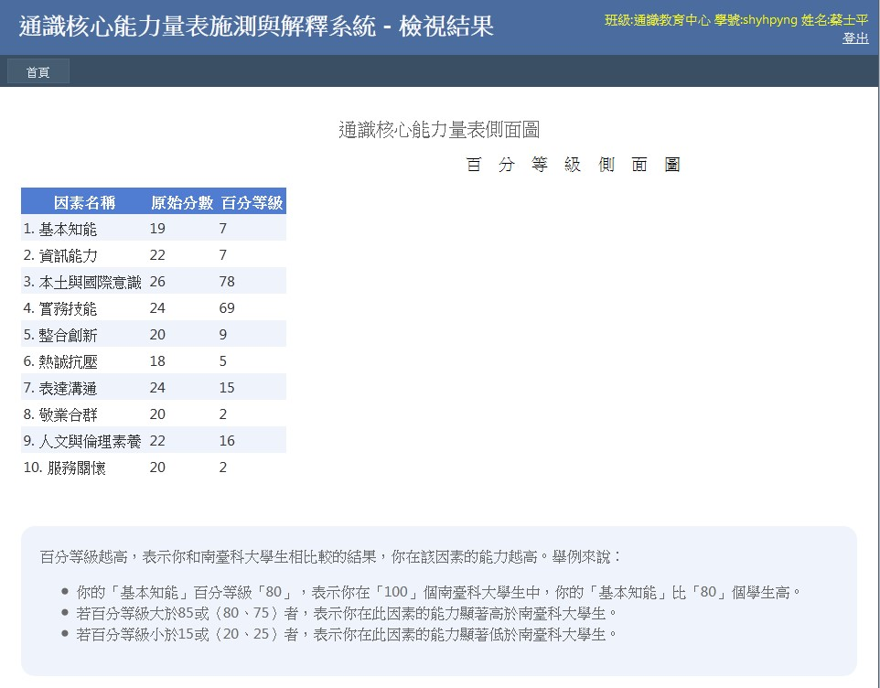

10.如果未能直接計算結果，即作答過程有問題，舉例如下
a.尚有題目未作答
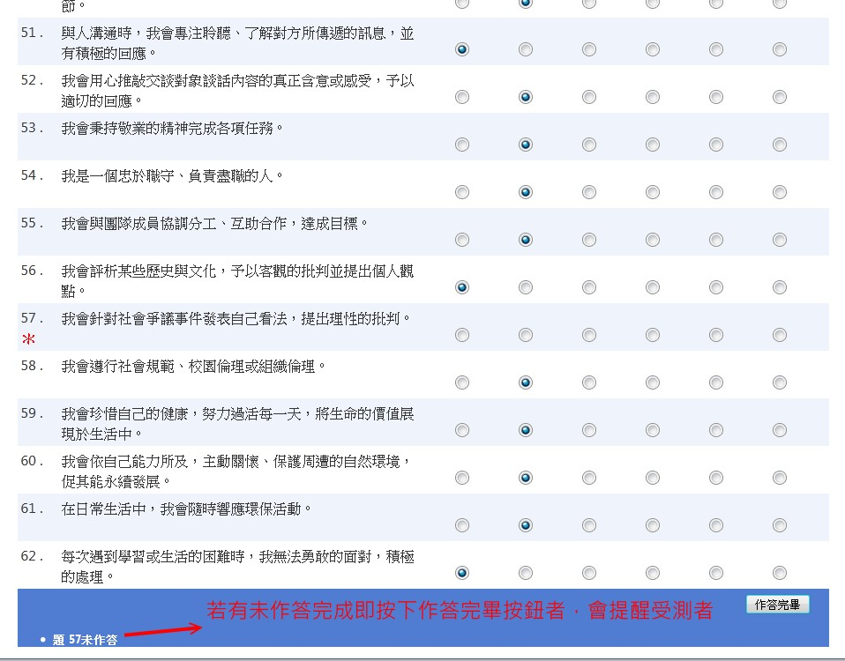

b.作答答案未通過偽題驗證
